第五讲第二周
第二周 自然语言处理与词嵌入
自然语言处理与深度学习是特别重要的组合。使用词向量表示和嵌入层，可以训练在各种行业中表现出色的循环神经网络。应用程序示例包括情绪分析、物体识别和机器翻译。
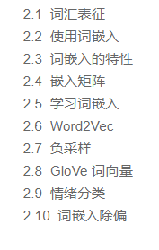
5.2.1 词汇表征
之前我们学习的GRU,RNN,LSTM，本周你会看到我们如何把这些知识用到NLP上。用于自然语言处理。深度学习已经给这一领域带来了革命性的变革。其中一个很关键的概念就是词的嵌入。这是语言表示的一种方式，可以让算法自动的理解一些类似的词。比如男人对女人。比如国王对王后还有其他很多例子。通过词嵌入的概念，你就可以构建NLP应用了。即使你的模型标记的训练集相对较少。这周的最后，我们会消除词嵌入的偏差。就是去除不想要的特性或者学习算法，有时会学到的其他类型的偏差。
以下词语的表示方法（one-hot）为什么不行
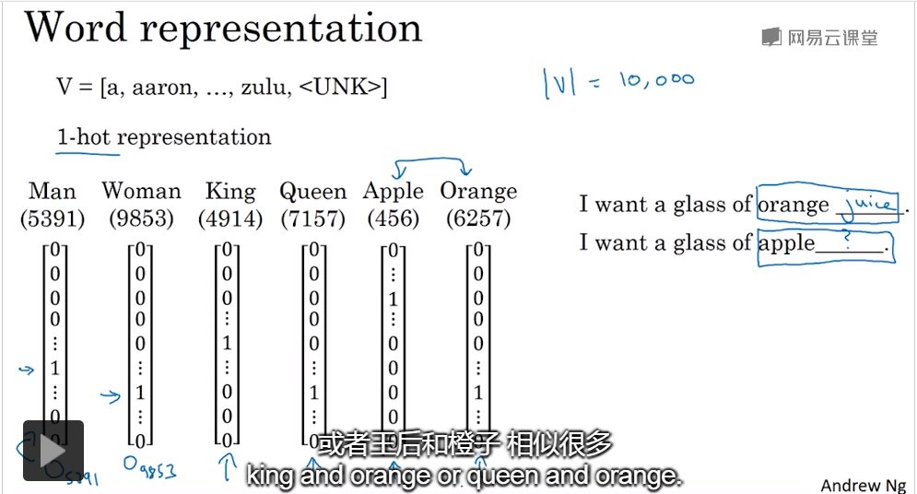
我们习惯了用汪或者来表示词语。这种方法的缺点就是他把每个词孤立起来。这样使得算法对相关词的泛化能力不强。举个例子，假如你已经学习到了一个。语言模型。当你看到我想喝一杯橙汁。那么下一个词语会是什么。很可能是果汁。即使你的算法已经学到了。我想喝一杯橙汁果汁，很可能是一个句子。但如果看到，我想喝一杯苹果。因为算法不知道苹果和橙子的关系。比如橙子与其他的词语关系很近。比如男人，女人。国王王后。所以算法很难从已经知道的橙汁果汁。是一个常见的东西。而明白苹果果汁也是。很常见的东西，或者常见的句子。任何两个one hot向量的内积都是零。这些向量之间的距离都是一样的。所以无法知道。苹果和橙子要比国王和橙子。或者王后和橙子相似很多。
换一种表示方法会不会好一点：特征化表示
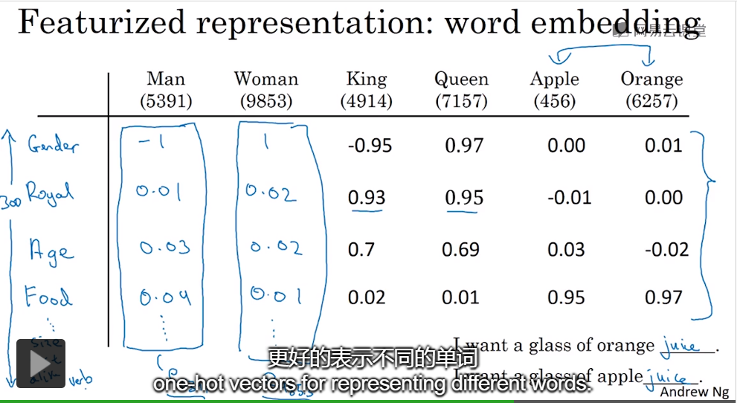
可视化嵌入
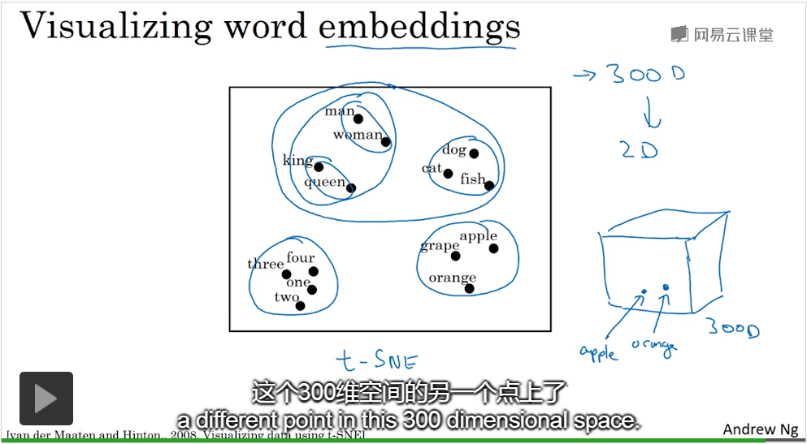
5.2.2 使用词嵌入
继续用我们命名实体的例子，
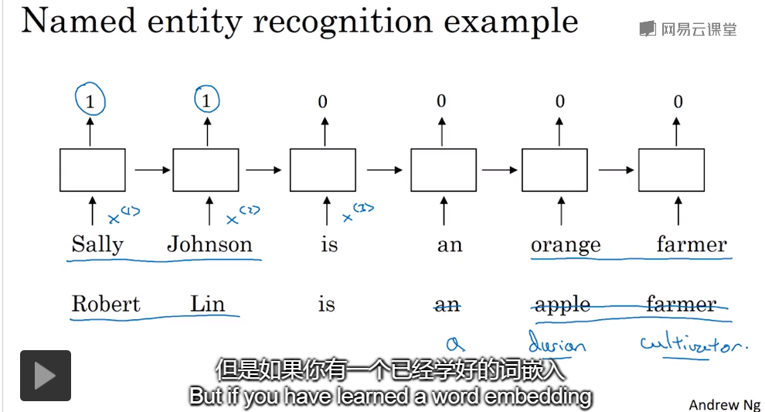
如果你还是用one-hot表示词语，那不行，我们用特征化表示词语，但是当我们说Sally Jihnson is an orange farmer,的时候，因为苹果和橘子相似度很高，所以系统能识别苹果，从而能很快识别Robert Lin是一个人名，Robert Lin is an apple farmer.但是当我们的水果是一种不常见的的水果，比如 榴莲，那么系统识别人名就不是那么容易了。Robert Lin is an durian cultivator.
所以词嵌入要达到识别榴莲，苹果，橘子这种效果，那么学习词嵌入的算法会考察非常大的文本集，也许是从网上找到的，这样你可以考察很大的数据集，一亿或者100亿。通过考察大量的无标签文本，你可以发现榴莲和苹果，橘子很相似。因此学习这种嵌入表达，把他们都聚集在一块，通过读取大量的文本，你可以发现橙子和苹果很像似。接下来你可以把这个词语嵌入，应用到你的命名实体识别任务当中。尽管你只有一个很小的训练集。也许是年级有100万个单词。这就是你可以使用迁移学习。把你捧互联网上免费获得的大量的无标签文本中学习到的知识，能够分辨。苹果，橘子，榴莲都是水果。然后把这些知识迁移到另一个任务当中。比如你只有少量的数据集。的命名实体任务当中。
总结一下，这就是如何用词嵌入做迁移学习的步骤；
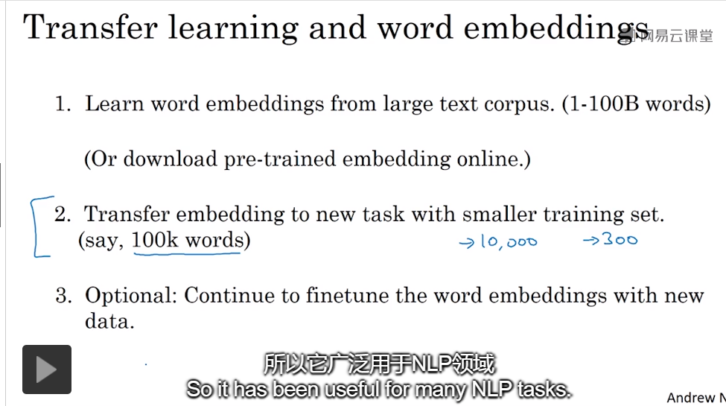

5.2.3 词嵌入的特性
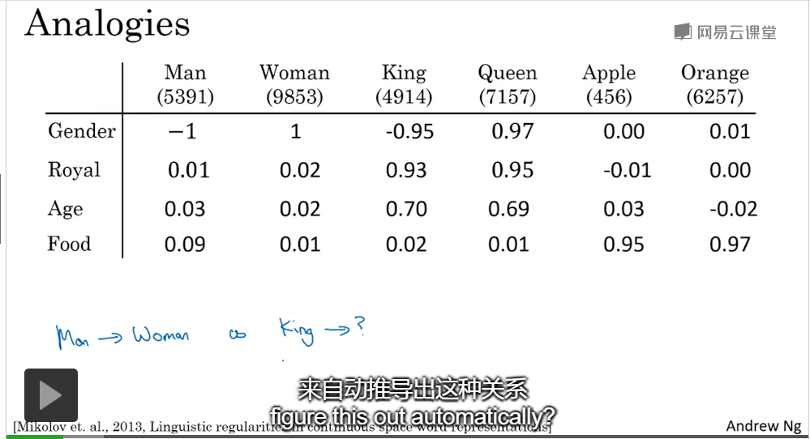
能否有一种算法能自动推导，king对应queen呢？
下面就是实现的方法：
如图，我们用一个四维向量来表示我们的每一个名词，分别表示为e-man,e-woman,等等。然后两个对应的相减得到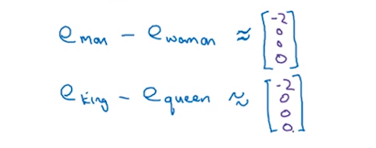
这个结果表示man和woman的主要差异是性别上的差异。
算法做的就是，当被问到当man 对应woman时，king对应什么
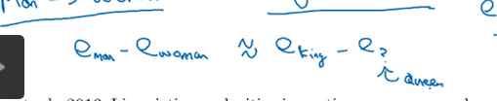
类比嘛。
如何把这种思想写成算法呢？
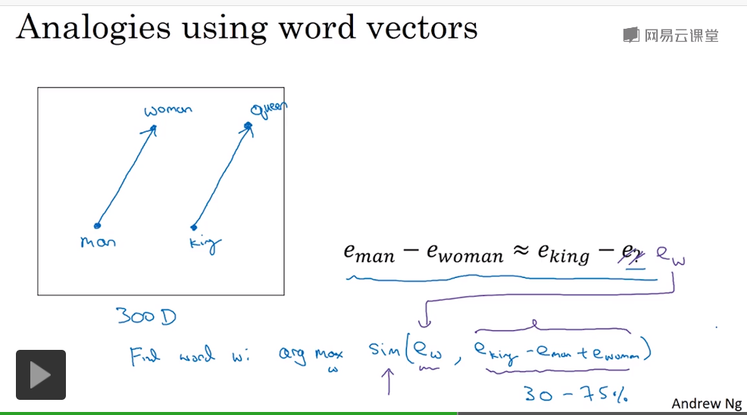

余弦相似：
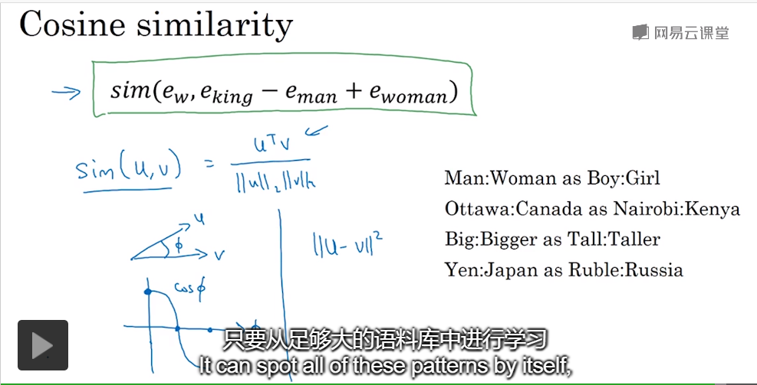
只要你在大型的文本语料库上实现一个词嵌入学习算法。只要从足够大的语料库中进行学习。他就能自主的发现这些模式。
5.2.4 嵌入矩阵
接下来我们要将学习词嵌入这一问题具体化。当你应用算法来学习词嵌入的时候，实际上是学习一个嵌入矩阵，让我们来看看这是一个什么意思。
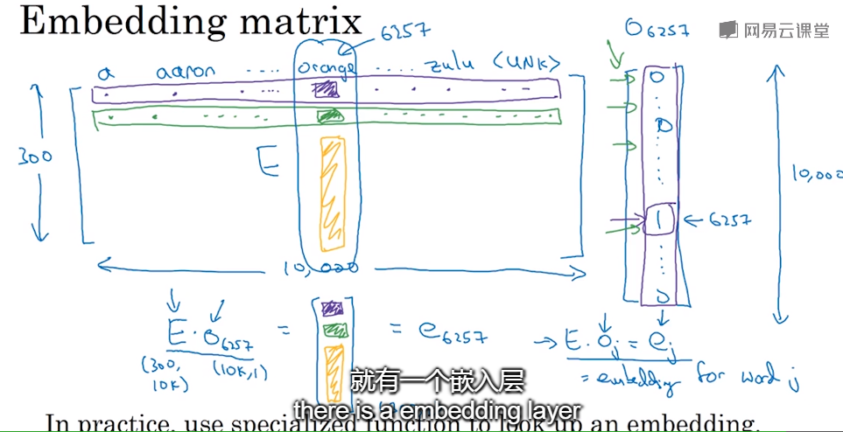

5.2.5 学习词嵌入
这一讲中，你会学习一些具体的算法来学习词嵌入，在深度学习应用于学习词嵌入的历史上，人们一开始使用的算法比较复杂，但随着研究者们不断发现他们能用更加简单的算法达到一样好的战果。特别是在数据集很大的情况下。但是现在非常流行的算法都比较简单，但是我不能一开始就介绍简单的算法，所以，今天还是从一些稍微复杂的算法开始，因为我觉得这样更容易理解算法的运作方式。
输入一些上下文，例如，目标的前四个词语，然后预测出目标词语。在下一讲中，你会看到如何用更简单的上下文 和更简单的算法来建立从上下文到目标词的映射。
5.2.6 Word2Vec

